Отделение физическое
7класс, физика
Задание №2
semiond54@gmail.com
№1. Велосипедист едет в горку со скоростью V1 - 20 км/час. Доехав до верхней точки, он разворачивается и возвращается к месту старта со скоростью V1 - 60 км/час. Найдите среднюю скорость движения на всем пути.
20+60=80(км/ч)-общая скорость
80:2=40(км/ч)-средняя скорость
Ответ:40км/ч

№2. Два автомобиля движутся с постоянными скоростями. Первый в течение времени t1 - 5 мин проходит расстояние S1 - 6 км. Второй в течение времени t2 - 3с проходит расстояние S2 - 90м. Скорость какого автомобиля больше?
5минут=300секунд.
6километров=6000метров.
6000:300=20(м/с)-скорость первого.
90:3=30(м/с)-скорость второго.
Ответ: скорость второго автомобиля больше.

№3. Велосипедист проехал расстояние S= 10 км. Треть пути он двигался со скоростью V1 - 10 км/час, а две трети – со скоростью V2 - 20 км/час. Найдите полное время движения и среднюю скорость.
(10+20):2=15(км/ч)-средняя скорость.
10:15=$\frac{2}{3}$(ч)-полное время движения.
$\frac{2}{3}$ч=40мин.
Ответ: 40мин.

№4. Автомобиль проехал часть пути со скоростью V1 за время t1 . Оставшуюся часть пути он проехал со скоростью V2 за время t2. Найдите среднюю скорость автомобиля.
Средняя скорость автомобиля=$\frac{V1+V2}{2}$
Ответ:$\frac{V1+V2}{2}$

№5. Скорость груза A равна VA. Чему равна скорость груза B (см. рис. 1)?
Если скорость груза А= VA, то скорость груза B будет равна VB.
Расстояние, который прошёл груз В = S
Расстояние, который прошёл груз A = $\frac{S}{2}$
Время – t
S=VB*t
$\frac{S}{2}$=VA*t
VB*t= 2VA*t
VB= 2VA
Ответ: VB=2VA.

№6. Луна обращена к Земле постоянно одной стороной. Сколько оборотов совершит она вокруг своей оси за время полного оборота вокруг Земли?
Нам известно, что оборот вокруг своей оси луна совершает за 27,322 суток, а оборот вокруг земли за 8лет 310суток.
8лет 310 суток = 3230суток.
3230:27,322=118,219749…
118,219749…$≈$118,220$≈$118
Ответ:$≈$118 оборотов.

№7. Эскалатор поднимает неподвижно стоящего на нем человека в течение времени t1 - 1мин. По неподвижному эскалатору человек поднимается за время t2 - 3 мин. Сколько времени будет подниматься человек по движущемуся эскалатору?
S-путь
Скорость человека $\frac{S}{180}$
Скорость эскалатора $\frac{S}{60}$
Скорость человека идущего по движущемуся эскалатору$\frac{S}{60}$+$\frac{S}{180}$=$\frac{3S}{60}$+$\frac{S}{180}$=$\frac{4S}{180}$=$\frac{S}{45}$
Ответ: 45 секунд.
№8*. Два катера с различными скоростями плыли в одном направлении по течению реки. Когда они поравнялись, с одного из катеров бросили спасательный круг. Через некоторое время после этого оба катера одновременно повернули обратно и с прежними скоростями относительно воды направились к месту, где был брошен круг. Какой из катеров встретит круг раньше?
После поворота катера будут двигаться с теми же скоростями.
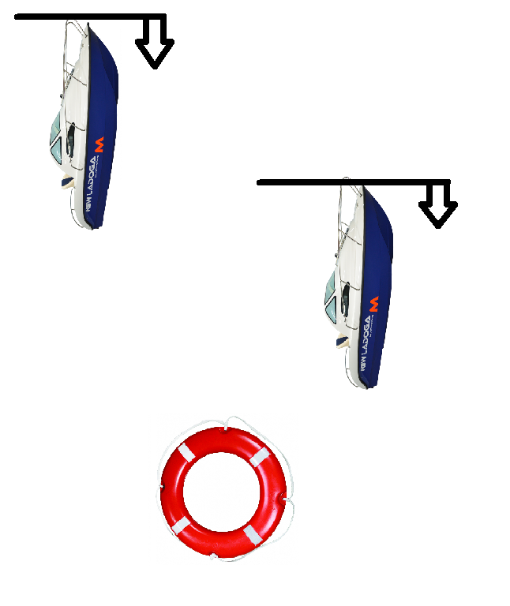
В этом случае катера приплывут к плоту одновременно.
*Более быстрый катер проплывёт расстояние, которое он проплыл до разворота с той же скоростью. Более медленный катер проплывёт расстояние, которое он проплыл до разворота с той же скоростью. **Не считая расстояния, которое проплыл круг по течению. ***Не считая изменения скоростей из-за течения. Скорость течения реки одинаково влияет на движение обоих катеров.
Ответ: Катера приплывут к кругу одновременно.

